***Клас :3-Б (1група) Предмет:Англійська мова***

***Дата:22.04.22. Вчитель:Акан Я.В.***

***Тема:Що треба вдягнути?***

***Хід уроку***

***1.Greatings(Привітання).***

***Доброго ранку! Як справи, діти?***

***Good morning! How are you, children?***

***Перейдіть за посиланням в перегляньте відео:***

[***https://youtu.be/pqDEwPi7vxg***](https://youtu.be/pqDEwPi7vxg)

***2. Learning new words.***

***Запишемо нові слова у словник:***

***Coat / к’оат / пальто***

***Raincoat / р’ейнкоат / дощовик***

***Mittens / м’іттенс / рукавиці***

***Sun hat / сан хет / капелюх від сонця***

***Flip-flops / фліп флопс / капці***

***Sweater / св’ете: / светр***

***Shorts / ш’отс / шорти***

***Skirt / скьо:т / спідниця***

***Sandals / с’енделс / сандалі***

***Sunglasses / с’англасес / окуляри від сонця***

***Boots / бутс / чоботи***

***Dress / дрес / плаття***

***Shirt / шьо:т / сорочка***

***Scarf / ска:ф / шарф***

***T-shirt / т’ішьо:т / футболка***

***Cap / кеп / кепка***

***Umbrella / амбрела / парасолька***

***Hat / хет / шапка***

***Snowy / сн’оуі / сніжить***

***Rainy / р’ейні / дощить***

***Cloudy / кл’ауді / хмарно***

***Sunny / с’ані / сонячно***

***3.Reading(Читання).***

***Впр.2,стор.80(Ex.2,p.80)***

***Працюємо у підручнику усно.***

***Прочитайте діалог:***

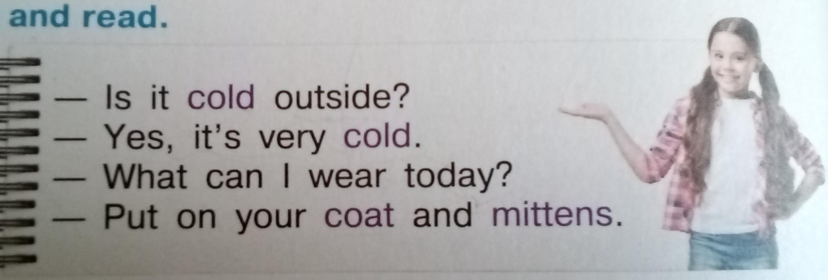

***Скажіть, що ми одягаємо, коли надворі холодно?***

***4.Speaking(Говоріння).***

***Впр.4 ,с.80(Ex.4,p.80)***

***Подивіться на малюнки і скажіть, який одяг в яку пору року слід носити:***

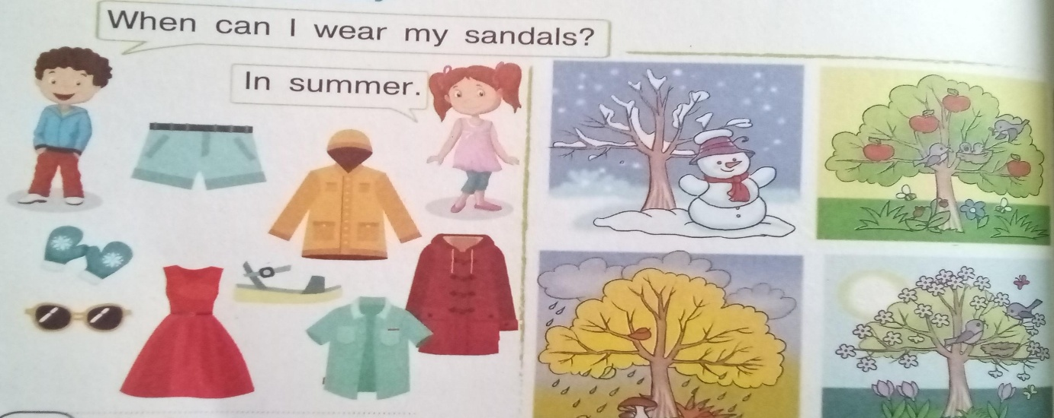

***ЗРАЗОК:***

***When can I wear my sandals? In summer.***

***Коли я можу носити сандалі? Влітку.***

***5.Listening.***

***Перейдіть за посиланням і перегляньте мультфільм:***

[***https://youtu.be/2WOMO4o8oD8***](https://youtu.be/2WOMO4o8oD8)

***Назви одяг,в який була одягнена дівчина у різні пори року.***

***6.Writing(Письмо).***

***Працюємо у друкованому зошиті письмово.***

***Впр.2,стор.52(Ex.2,p.52).***

***Допишіть пропущені літери у назвах одягу.***

***…weater, …horts, …ittens, …andals, …kirt, …unglasses, …oots, …ress, …hirt, …oat, …carf.***

***Впр.1,стор.52(Ex1,p.52)***

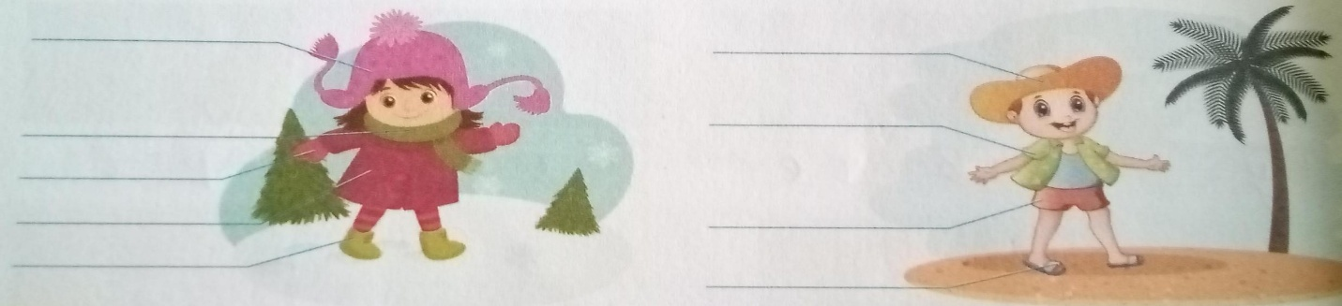***Напишіть назви літнього одягу хлопчика та зимового одягу дівчинки:***

***Впр.3,стор.52(Еx.3,p.52)***

***Закінчіть речення словами із словника, що означають різні погодні умови***

***Словник:***

***Cold – холодно***

***Hot – спекотно***

***Snowy – сніжить***

***Rainy – дощить***

1. ***I`m wearing a coat and mittens. It`s … today.***
2. ***I`m wearing a cap, jeans and a sweater. It`s … today.***
3. ***I`m wearing shorts and a T-shirt. It`s … today.***
4. ***I`m wearing a raincoat and boots. I`m having my umbrella. It`s … today.***

***7.Homework.***

***Домашнє завдання:***

***-Вивчити нові слова,яку подані у конспекті уроку;***

***-Виконати письмові вправи з розділу Writing.***

***Виконані письмові вправи надіслати на вайбер (0688069638)-Яна Вячеславівна або прикріпити на Human.Бажаю успіхів!***